PERATURAN BADAN KEPEGAWAIAN NEGARA

REPUBLIK INDONESIA

NOMOR 7 TAHUN 2021

TENTANG

TATA CARA PEMBERIAN CUTI PEGAWAI NEGERI SIPIL

Pasangkayu, 2025

Kepada

Yth. Kepala Kanwil Kementerian Agama Prov. Sulawesi Barat

di

Pasangkayu

**PERMINTAAN DAN PEMBERIAN CUTI**

NOMOR : /Kw.31/1/KP.08.2/02/2025

| 1. DATA PEGAWAI | | | |
| --- | --- | --- | --- |
| Nama |  | NIP |  |
| Jabatan |  | Masa Kerja |  |
| Unit Kerja |  | Pangkat/Gol |  |

| 1. JENIS CUTI YANG DIAMBIL** | | | |
| --- | --- | --- | --- |
| 1. Cuti Tahunan |  | 1. Cuti Besar |  |
| 1. Cuti Sakit |  | 1. Cuti Melahirkan |  |
| 1. Cuti Karena Alasan Penting |  | 1. Cuti di Luar Tanggungan Negara |  |

| 1. ALASAN CUTI |
| --- |

| 1. LAMANYA CUTI | | | | | |
| --- | --- | --- | --- | --- | --- |
| Selama | (hari/bulan/tahun)* | Tanggal |  | s.d |  |

| 1. CATATAN CUTI*** | | | | |
| --- | --- | --- | --- | --- |
| 1. CUTI TAHUNAN | | | 1. CUTI BESAR |  |
| Tahun | Sisa | Keterangan | 1. CUTI SAKIT |  |
| N-2 | - |  | 1. CUTI MELAHIRKAN |  |
| N-1 | 6 |  | 1. CUTI KARENA ALASAN PENTING |  |
| N | 12 |  | 1. CUTI DI LUAR TANGGUNGAN NEGARA |  |

| 1. ALAMAT SELAMA MENJALANKAN CUTI | | |
| --- | --- | --- |
|  | TELP |  |
|  | Hormat Saya,  (H. Muhammad Hatta, S.Ag)  NIP.197212312007101004 | |

| 1. PERTIMBANGAN ATASAN LANGSUNG** | | | |
| --- | --- | --- | --- |
| DISETUJUI | PERUBAHAN**** | DITANGGUHKAN**** | TIDAK DISETUJUI**** |
|  |  |  |  |
|  |  |  | Atasan Langsung  (Dr. H. Adnan Nota, MA)  NIP.196912311991031024 |

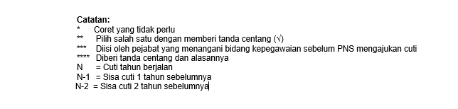

| 1. KEPUTUSAN PEJABAT YANG BERWENANG MEMBERIKAN CUTI** | | | |
| --- | --- | --- | --- |
| DISETUJUI | PERUBAHAN**** | DITANGGUHKAN**** | TIDAK DISETUJUI**** |
|  |  |  |  |
|  |  |  | Kepala  (Dr. H. Adnan Nota, MA)  NIP.196912311991031024 |